HX5481 Scheda creata il 15 ottobre 2022; Ultimo aggiornamento: 23 ottobre 2026
Descrizione storico-bibliografica
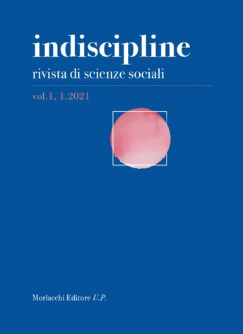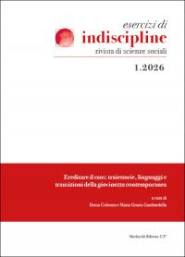
*Indiscipline : rivista di scienze sociali. - Vol. 1, 1 (2021)- . - Perugia : Morlacchi editore U. P., 2021- . - volumi ; 22 cm. ((Semestrale. - Disponibile anche online. - ISSN 2784-8272. - BNI 2022-11S. - UBO4575177
Volumi disponibili in rete 1(2021)-

*Esercizi di Indiscipline : rivista di scienze sociali. - 1 (2026)- . - Perugia : Morlacchi, 2026- . - volumi ; 22 cm. ((Periodicità non dichiarata. - CFI1188293

Soggetto: Scienze sociali - Periodici
Classe: D300.5

Informazioni storico-bibliografiche
La rivista vuole essere espressione di libertà scientifica. Libertà da cosa? In prima battuta dai processi di valutazione, anche se non dalla valutazione in quanto tale, in primo luogo quella dei nostri lettori. Il gruppo di coordinamento e, se necessario, quello dei collaboratori si incaricheranno di valutare i materiali raccolti. Intenzionalmente, non ci siamo dati comitato scientifico ed editoriale. Il nome sottolinea l’intenzione di uscire dai reticoli organizzativi divenuti tipici delle riviste accademiche e dalle metodologie della loro classificazione, che spesso rendono complicate le procedure e periferico il ruolo delle redazioni e dei consigli scientifici. Speriamo di fare un buon lavoro, onesto, intelligente e anche un po’ provocatorio. Ma, detto in estrema sintesi, non ci interessa la logica corrente dell’eccellenza. In secondo luogo, libertà dai confini disciplinari. La nostra è una rivista semestrale open access di scienze sociali: il concetto è sufficientemente chiaro da non richiedere, per lo meno in un editoriale, dotte disquisizioni. Saremo ben felici di recensire lavori interdisciplinari, che si muovono ai confini dei saperi; lavori diversamente orientati – dal punto di vista degli approcci e dei paradigmi scientifici e culturali – che affrontano i medesimi problemi; oppure, più semplicemente, lavori disciplinari che portano contributi importanti alla conoscenza della realtà sociale.
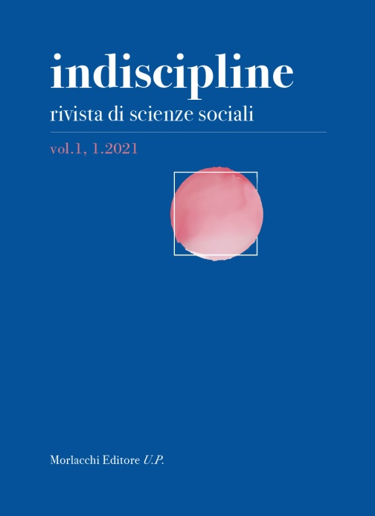
indiscipline V. 1 N. 1 (2021)
La sezione monografica di questo numero – curata da Ambrogio Santambrogio – è dedicata al tema dell’eguaglianza. Si tratta di nove note critiche che testimoniano l’idea guida della nostra rivista: presentare questioni e temi a partire da approcci disciplinari diversi, ma complementari. I libri recensiti, infatti, sono di economisti, giuristi, filosofi, antropologi; così come chi ha scritto le note critiche può essere, a sua volta, sociologo, economista, giurista, filosofo. Impossibile, naturalmente, essere in un qualunque modo esaustivi: il tema è troppo importante, affascinante e complesso per poterlo catturare in modo definitivo e compiuto. Abbiamo però provato a mettere sul tappeto alcune questioni cruciali, in modo anche critico e non conformista. Il lettore potrà così verificare come temi affini siano presenti e variamente ripresi nei materiali del monografico. Solleviamo l’attenzione su una questione, perché intendiamo riprenderla in modo più approfondito: il rapporto tra eguaglianza e merito. Sulle questioni della meritocrazia, e a quella ad essa collegata della valutazione (anche di quella universitaria), intendiamo infatti soffermarci in un prossimo numero. Seguono cinque note critiche dedicate a vari libri. Spicca qui la poderosa analisi che Martuccelli fa di recenti eventi accaduti in Cile, che hanno visto come protagonisti nuovi movimenti sociali, attraverso il commento di ben otto libri. Si tratta di un modello che vorremmo implementare anche in futuro: avere informazioni – tramite recensioni di libri – su quello che avviene nel mondo, di fatti e processi che le nostre discipline molto spesso ignorano. Anche la possibilità di fare più note critiche o recensioni di un medesimo testo – come avviene qui per il libro di Cacciari – è una modalità che vogliamo mantenere e implementare. Per quanto riguarda le recensioni, abbiamo due esempi interessanti: si tratta di recensioni a tesi di dottorato, che già si fanno notare per la loro qualità e significatività. Ci siamo soffermati solo su alcuni contenuti, giusto per segnalare aspetti che riteniamo particolarmente significativi e, in un certo senso, innovativi. Il nostro ringraziamento va però a tutti coloro i quali hanno scritto su questo numero e lo anticipiamo a chi, sulla base di questo nostro primo sforzo, sarà in futuro interessato a collaborare con noi. Nel prossimo numero, saranno presenti due monografici, dedicati il primo alla pandemia da Covid 19; il secondo, al tema del lavoro. Il Coordinamento editoriale

indiscipline V. 1 N. 2 (2021)
Questo secondo numero di indiscipline si apre con un monografico dedicato al lavoro, curato da Mirella Giannini. Si tratta di una questione al centro delle nostre riflessioni attuali, che viene presentata – come sottolinea Giannini nella sua Presentazione – senza privilegiare uno specifico punto di vista, ma cercando piuttosto di documentare, per quanto possibile, l’eterogeneità e la complessità del dibattito relativo. Il 2021 è stato, per la sociologia e più in generale per le scienze sociali, un anno di dolorosi lutti: proprio nei giorni in cui scriviamo queste righe è venuto a mancare Carlo Mongardini, che con il suo lavoro e la sua passione ha influenzato un’intera generazione di studiosi. In aggiunta, con commozione ricordiamo la scomparsa di Elena Pulcini: sono ancora vive nella nostra memoria le sue parole di entusiasmo quando le abbiamo proposto di collaborare a questa nuova rivista. Per alcuni di noi è stata, oltre ad una studiosa formidabile, curiosa e brillante, una cara amica, su cui contare sempre e dalla quale avere suggerimenti, stimoli, critiche costruttive e acute. Ci mancherà davvero molto. Questo numero pubblica una nota critica – scritta da Cristina Montesi – al suo ultimo libro, nota che era pronta già prima della sua scomparsa, ma che ora assume per noi un valore del tutto particolare. Quello per la scomparsa di Franco Cassano è stato il terzo lutto a segnare dolorosamente questi mesi. Chi lo ha conosciuto – e tra noi c’è chi ha avuto la fortuna di essere anche suo amico – non può dimenticare la sua forza intellettuale, tranquilla e dirompente. L’affabilità dei modi e la radicalità del pensiero sono stati tratti unici con i quali Franco ha segnato le sue relazioni con la comunità – eterogenea e interdisciplinare – degli studiosi, che spesso hanno trovato nel suo lavoro idee inattese e spiazzanti. Al suo lavoro dedichiamo uno speciale (a cura di Stefano Cristante e Onofrio Romano) che spera di rinnovare la curiosità verso il suo lavoro in chi l’ha conosciuto e stimolare quella di chi non lo conosce, in particolare dei più giovani. Per questo speciale abbiamo coinvolto colleghi che sono stati particolarmente vicini a Cassano, e ne hanno condiviso temi e prospettive di ricerca. Le note critiche che pubblichiamo, da un lato, tornano su questioni già affrontate nel numero precedente, come quelle di Agostini, Chiodi e Santambrogio; altre affrontano nuovi temi, come quello della causalità (Cimmino); degli integralismi (Traversari); della società dello spettacolo (Tonello); dell’attenzione (Campo). Segnaliamo una doppia nota critica (Borghini e Corchia) dedicata a un bel libro su Bourdieu e Marx, curato da Gabriella Paolucci. Nel primo numero avevamo annunciato un doppio monografico, uno dedicato al lavoro e il secondo al Covid-19. Quest’ultimo apparirà sul prossimo, il n. 1/2022, nel tentativo di dare così un quadro più completo e articolato delle pubblicazioni uscite in questo complicato periodo. Con una certa soddisfazione, constatiamo che l’idea di una rivista di recensioni, al di là delle nostre iniziali ansie e preoccupazioni, sembra trovare un riscontro importante nelle varie comunità scientifiche. A tutti i collaboratori di questi due primi numeri, e a quelli che già si sono prenotati per il futuro, va perciò, e a maggior ragione, un sentito e doveroso ringraziamento.
http://riviste.morlacchilibri.com/index.php/indiscipline/issue/archive
V. 2 N. 1 (2022): Indiscipline

La seconda annata della nostra rivista si apre con un monografico dedicato alla pandemia. Inevitabilmente, si potrebbe dire. In questi due anni pandemici, sono uscite numerose pubblicazioni e ricerche dedicate a questo tema e un po’ tutte le discipline hanno affrontato la questione, partendo dai loro punti di vista specifici. Anche le scienze sociali si sono ritagliate un proprio spazio di approfondimento e di analisi. In effetti, nella preparazione del nostro monografico, abbiamo scoperto una mole talmente vasta di pubblicazioni che abbiamo subito rinunciato all’idea di farne una rassegna esaustiva. Paola Borgna, curatrice del monografico, ha scelto di presentare alcuni volumi o numeri monografici di riviste, puntando sulla eterogeneità dei contributi: si va da testi che partono da un punto di vista ampio e generale (Morin, Campi, Zizek); ad una ricerca empirica sui mesi di lockdown (Affuso, Parini, Santambrogio); fino a testi che affrontano aspetti inaspettati e interessanti, come l’immaginario pandemico o l’attualità dei Promessi sposi; e senza tralasciare una ricognizione su numeri monografici di riviste on line e su altri materiali digitali. La rivista tornerà in futuro su questa produzione, nella consapevolezza che la pandemia rappresenta un punto di svolta epocale della nostra esperienza collettiva. Pubblicato: 2022-04-25 http://riviste.morlacchilibri.com/index.php/indiscipline

Esercizi di Indiscipline
Nel settembre 2025 si è svolto all’Università del Salento un Seminario nazionale della rivista di scienze sociali indiscipline dedicato a uno dei nodi più rilevanti della ricerca sociologica contemporanea: le trasformazioni delle esperienze giovanili. Questo primo numero della collana esercizi di indiscipline non è però una semplice raccolta di atti seminariali, bensì il tentativo di dare forma saggistica a un processo di discussione critica tra studiose e studiosi di fenomeni sociali complessi, recuperando uno spazio collettivo di riflessione in un tempo storico confuso e caotico. https://www.morlacchilibri.com/universitypress/index.php?content=scheda&id=1372.

